飲料水の識別

実施日:2016年2月2日

報告日:2016年2月16日

3年A組 松岡大樹

**目的**

　商品ラベルを手掛かりに、科学的な方法で6種類の飲料水を識別する。

**仮定**

　BTB液や電気分解によって識別できる。

**準備**

　A~Fの水溶液の入ったT.T.、セルプレート、BTB液、単三電池、電子オルゴール、銅線、電極、薬さじ、アルミホイル、ガスバーナー、塩酸

**方法**

1.各水溶液を少量ずつセルプレートにとり、それぞれにBTB液を加え、色を観察する。

2.各水溶液を少量ずつセルプレートにとり、電池と電子オルゴールにつなげた電極を浸

し、電子オルゴールがなるかどうか調べた

3. 各溶液を少量ずつ蒸発させ、残る物質について調べる。

4.1でアルカリ性と判ったものに対し塩酸で滴定を行う。

**結果**

それぞれの方法について結果を述べる。

1.Aは薄い青色になった(図1を参照)。

Bは黄色になった(図1を参照)。

Cは緑色になった(図1を参照)。

Dは黄色になった(図1を参照)。

Eは黄色になった(図1を参照)。

Fは青色になった(図1を参照)。

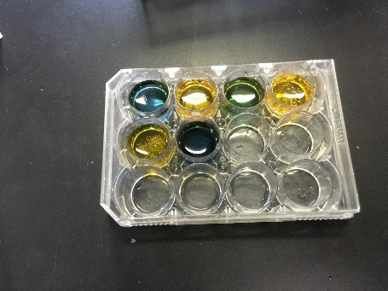

　図1.各水溶液にBTB液を加えた後の色の変化

2.電極をAに浸した時は大きな音が鳴った。

　電極をBに浸した時は音が鳴らなかった。

　電極をCに浸した時は音が鳴らなかった。

　電極をDに浸した時は音が鳴らなかった。

　電極をEに浸した時は大きな音が鳴った。

　電極をFに浸した時は小さい音が鳴った。

3.Aには何も残らなかった

　Bには何も残らなかった。

　Cには黒い物質が残った(図2を参照)。

　Dには何も残らなかった。

　Eには何も残らなかった。

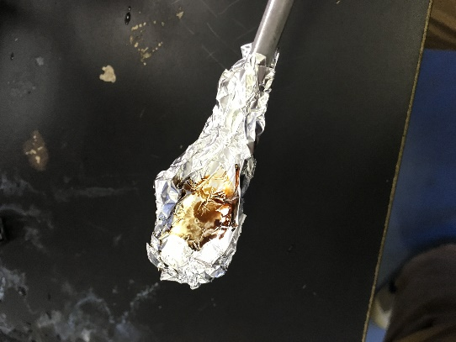　Fには何も残らなかった。

　図2.水溶液Cを蒸発させた後に残った物質

4.Aの方がFよりも先に黄色になった。

**考察**

　1で、Cが中性と分かる。よってCは①である。また、A,Fがアルカリ性と分かる。よってA,Fは②と③のどちらかである。また、B,D,Eが酸性と分かる。よって、B,D,Eは④と⑤と⑥のどれかである。

　2で、A,E,Fの溶質が電解質だと分かる。ここで、Dの溶質は非電解質で、D,Eは⑤と⑥のどちらかなので、Dは⑤、Eは④である。

　3で、Cの溶質がデンプン質であると分かる。よってCは⑥である。

　4で、Fの方が塩基性が高いと分かる。よってFは②で、Aは③である。

**参考文献**

アルファ実験室(2006),『砂糖水から甘いにおいが！！|中学受験のアルファ教室』<web-sensei.jp/30rou/101009.htm>